***INFORME N°019 - 2024 -UGEL EC/AGI - P.***

A : Abg. Edgar Velásquez Limachi

*jefe de Área de Gestión Institucional*

De : *Ing. Carina Quispe Mendoza*

*Planificadora – UGEL EC*

Asunto : **REITERO** Solicito **ejecución de gasto detallado de Actividades Operativas ATENDIDAS** del Plan Operativo Institucional 2024.

Referencia : CARTA N°014-2024-ME-DREP-UGEL EC-AGI/P. Exp. N°8513

Fecha : *Ilave, 4 de junio del 2024.*

Es grato dirigirme a usted, en atención al documento en referencia, a fin de informar lo siguiente:

1. **ANTECEDENTES**
2. La Oficina de Planificación de la Unidad de Gestión Educativa Local El Collao, a través del documento en referencia ha solicitado el reporte detallado de la ejecución de gasto de las actividades operativas atendidas a la fecha. A través del expediente N°8513 y a la fecha no he sido atendida con ningún documento en respuesta.
3. **ANÁLISIS**
   1. Según, el reporte enviado por el Pliego, a través del Sectorista del CEPLAN del Gobierno Regional Puno, donde indica lo siguiente:

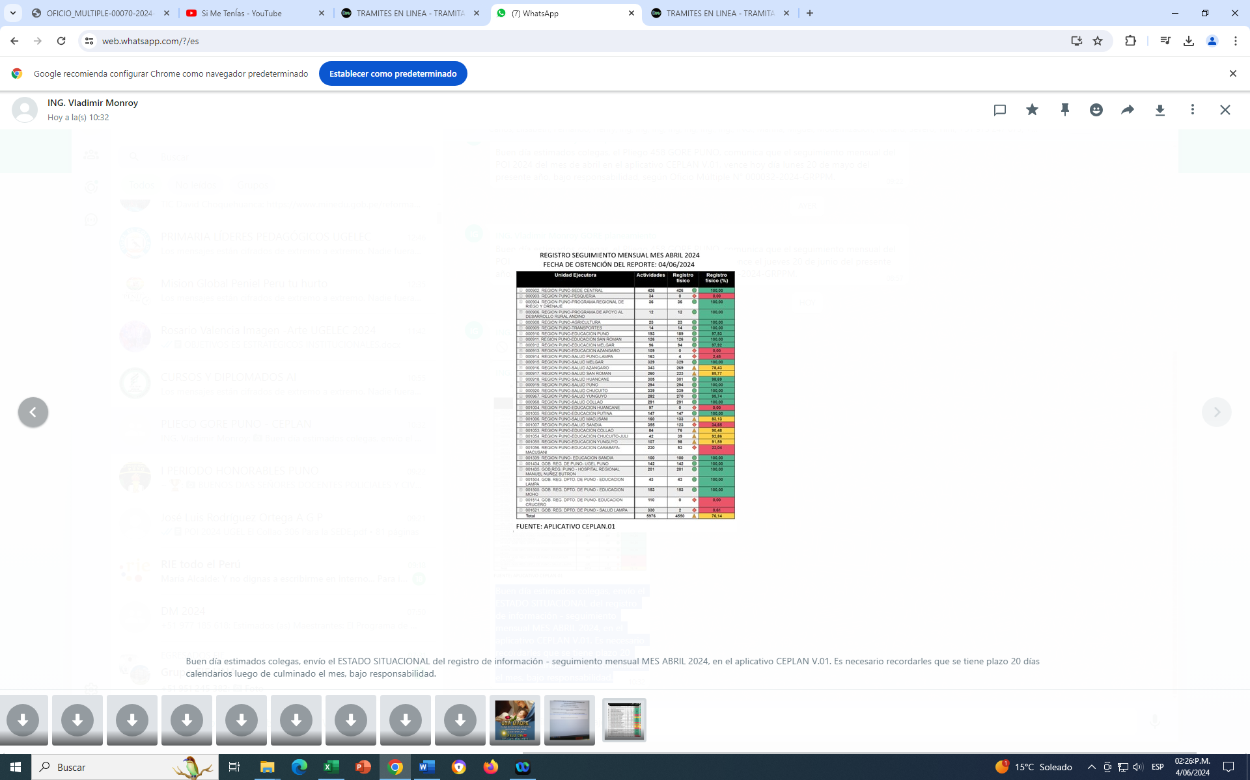“Buen día estimados colegas, envío el ESTADO SITUACIONAL del registro de información - seguimiento mensual MES ABRIL 2024, en el aplicativo CEPLAN V.01. Es necesario recordarles que se tiene plazo 20 días calendarios luego de culminado el mes, bajo responsabilidad”.

* 1. En el reporte la UE 306 Educación El Collao, cuenta con un avance de seguimiento mensual de 90.48 en el Aplicativo CEPLAN. Para llegar al 100% se requiere contar con el informe detallado de las Actividades Operativas – AO que ha atendido a la fecha, el Área de Administración, según en presupuesto asignado en el POI 2024.
  2. Es de suma importancia contar con la información solicitada, el cual deberá ser considerada en el Seguimiento mensual del Aplicativo CEPLAN V0.1 Trabajo que se viene realizando en el aplicativo y culmina el 20 de cada mes, hasta el 31 de diciembre del presente año.
  3. Señor jefe de área de área Institucional, se a través de su persona ponga en conocimiento al señor jefe de área de gestión administrativa, así mismo dar a conocer a los demás jefes de área y directora de la UGEL. Siendo de suma importancia contar con dicha información.

1. **CONCLUSIONES** 
   1. Señor jefe de Área de Gestión Institucional, se Solicita con suma URGENCIA contar con **el reporte detallado de la ejecución de gasto de las Actividades Operativas del Plan Operativo Institucional 2024**. Para lo cual se anexa el techo total, Se desea saber cuánto se ha ejecutado del total, que actividades fueron atendidas.

Es cuanto puedo solicitarle para su COORDINACIÓN a usted, señor jefe de área de gestión institucional, a fin de cumplir con la meta establecida.

Atentamente,

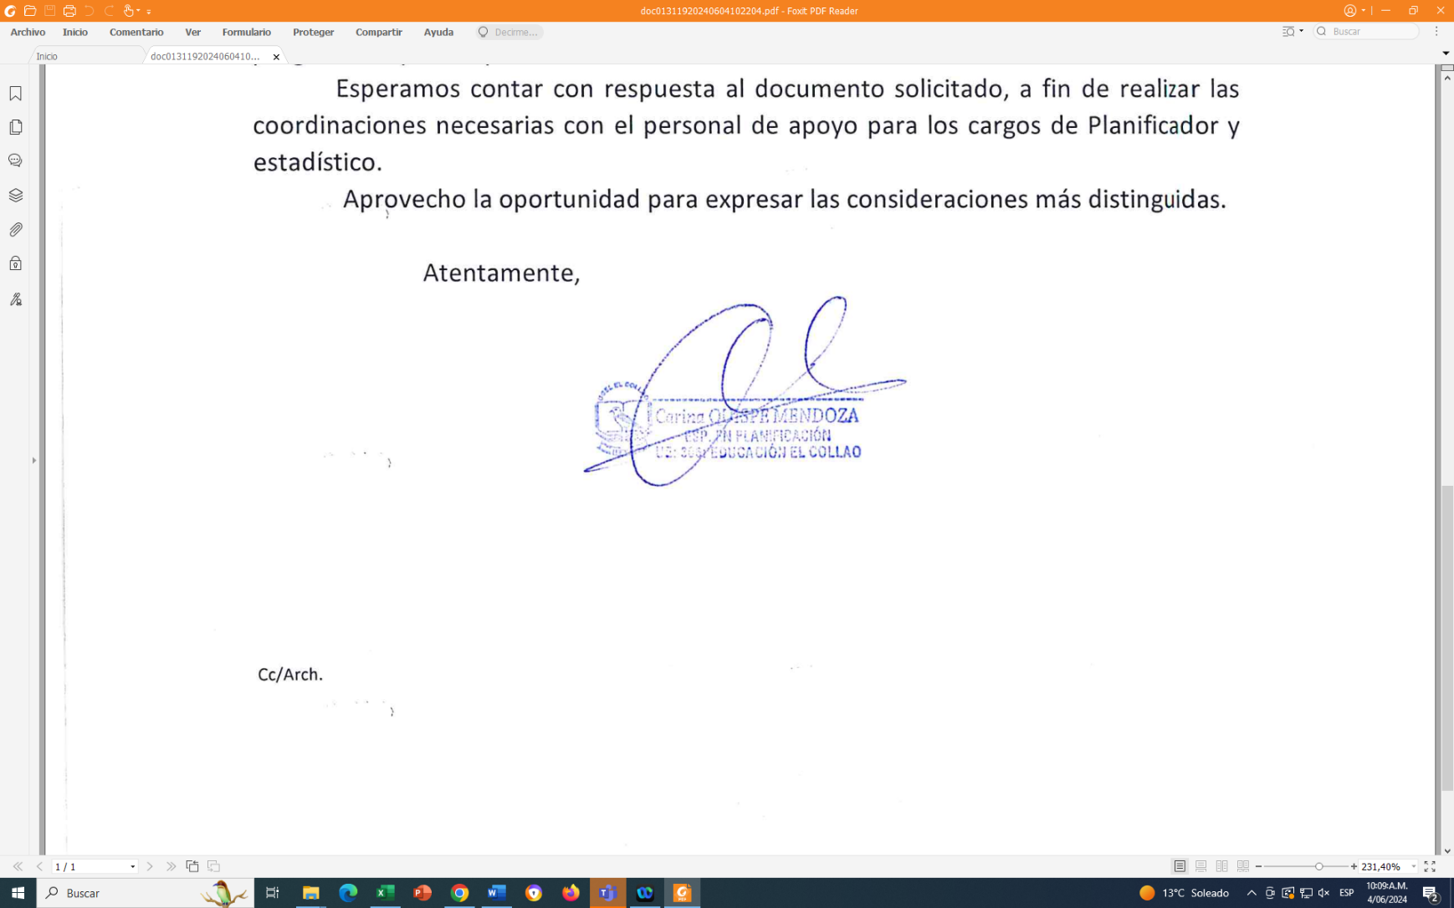

CQM/EJGI.

Arch/Cc.